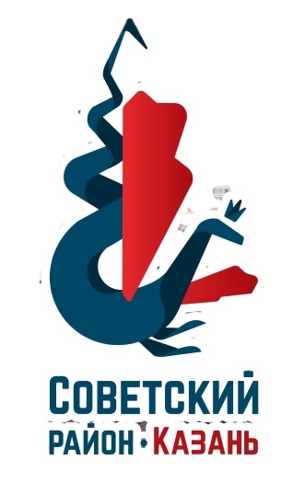
Отдел образования Управления образования
Исполнительного комитета муниципального образования
г.Казани по Советскому району

ПРОГРАММА

районного семинара учителей истории и обществознания

Тема: «Введение обновленных федеральных государственных образовательных стандартов основного общего образования»



Казань, 2022 г.

Место проведения: МБОУ «Гимназия №175» Советского района г. Казани

Адрес: г.Казань, ул.Джуадата Файзи, д.8
Телефон: +7(843)-276-84-84
E-email: sch175kaz@mail.ru

Дата проведения: 25 апреля 2022г.
Время проведения: 13.30

13.00-13.30 | Регистрация участников семинара
13.30-13.40 | Переход на обновленные федеральные государственные образовательные стандарты начального общего и основного общего образования. | Сомова Лариса Владимировна, заведующая УМС ИМО Управления образования ИКМО г. Казани по Советскому району
13.40-13.55 | Учебный предмет «История» в контексте обновленных ФГОС | Кочемасов Виктор Юрьевич, учитель истории и обществознания МАОУ «Гимназия №141» Советского района г. Казани
13.55-14.10 | «Конструктор создания рабочих программ- новый инструмент в деятельности учителя». | Ганеева Алсу Фиргатовна, учитель истории и обществознания МБОУ «СОШ №161» Советского района г.Казани
14.10-14.25 | Учебный предмет «Обществознания» в контексте обновленных ФГОС | Якупова Гузель Альбертовна, учитель истории и обществознания МБОУ «Гимназия №175», руководитель РМО учителей истории и обществознания общеобразовательных учреждений Советского района г. Казани
14.25-14.40 | Преподавание финансовой грамотности в общеобразовательных учреждениях в контексте обновленных ФГОС | Закирова Алия Госмановна, учитель истории и обществознания МБОУ «Многопрофильная полилингвальная гимназия №180» Советского района г. Казани
14.40-14.55 | Воспитательные результаты историко-обществоведческих предметов через призму конкурсов в рамках Парламентских уроков | Гарифуллина Виктория Викторовна, учитель истории и обществознания МБОУ «Гимназия №93» Советского района г. Казани

